Добрый день. ЗУП 3.1.5.222.
Нужно начислять РК и Северную надбавку только одному сотруднику из всех. Включили использование Территорий, добавили и настроили Территорию, указали РК 1,4 и Сев. надбавку 50%.
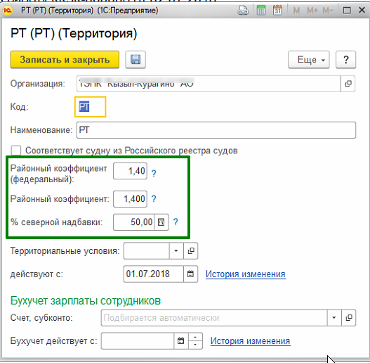

В приеме у сотрудника выбрали эту Территорию, провели.
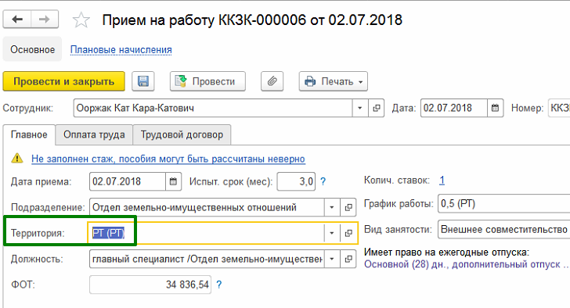
Смутило уже то, что в Приеме на второй закладке появился только РК отдельным полем, Сев. надбавки не было, ФОТ уменьшен. Проверили движения Приема в регистр Плановые начисления - там только Оклад и РК, Сев. надбавки нет. Соответственно, при начислении зарплаты сев. надбавка тоже не появляется.
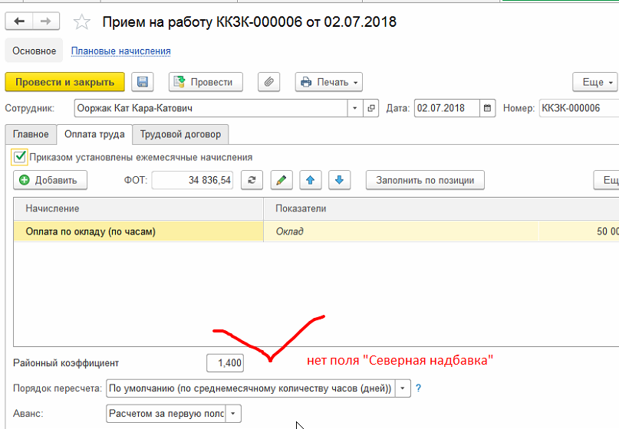

Движения «Плановые начисления»:
